Encuesta Local:

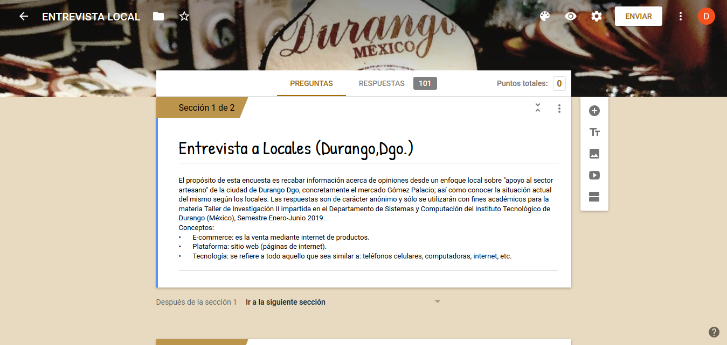

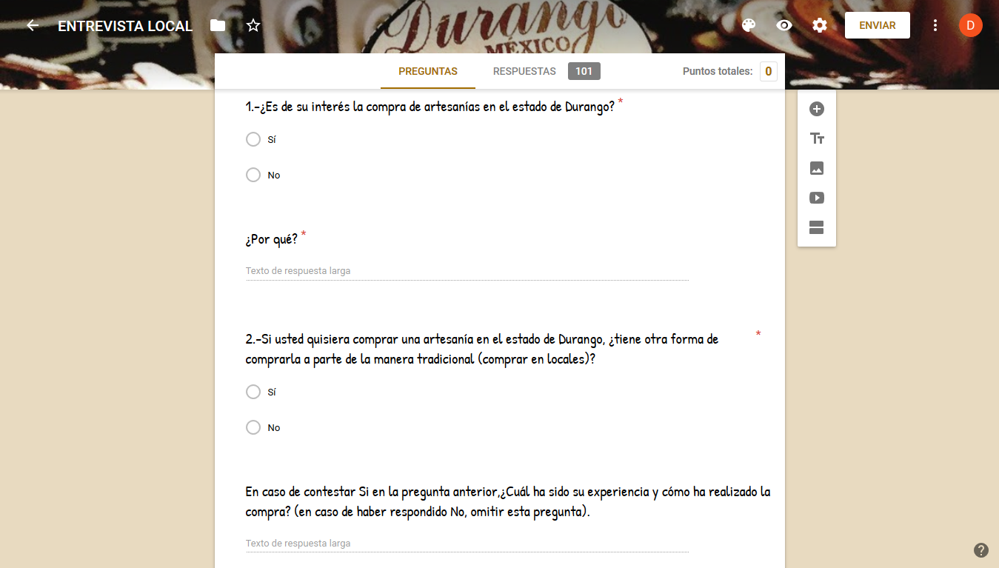

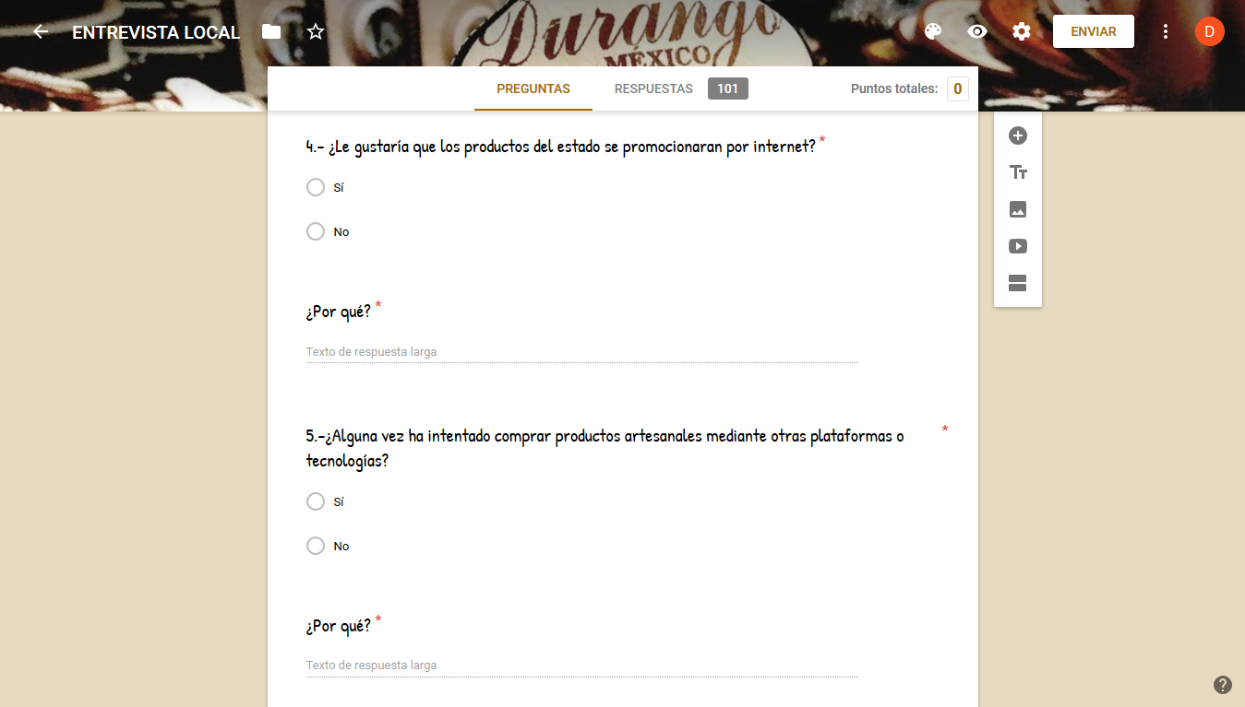

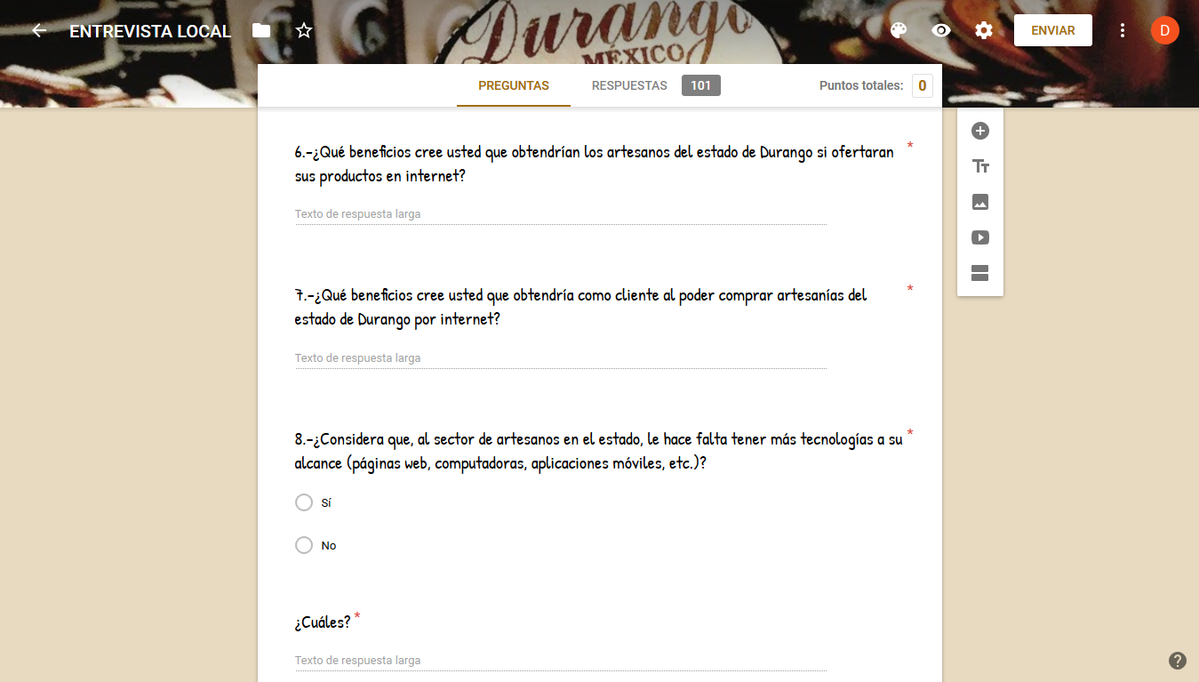

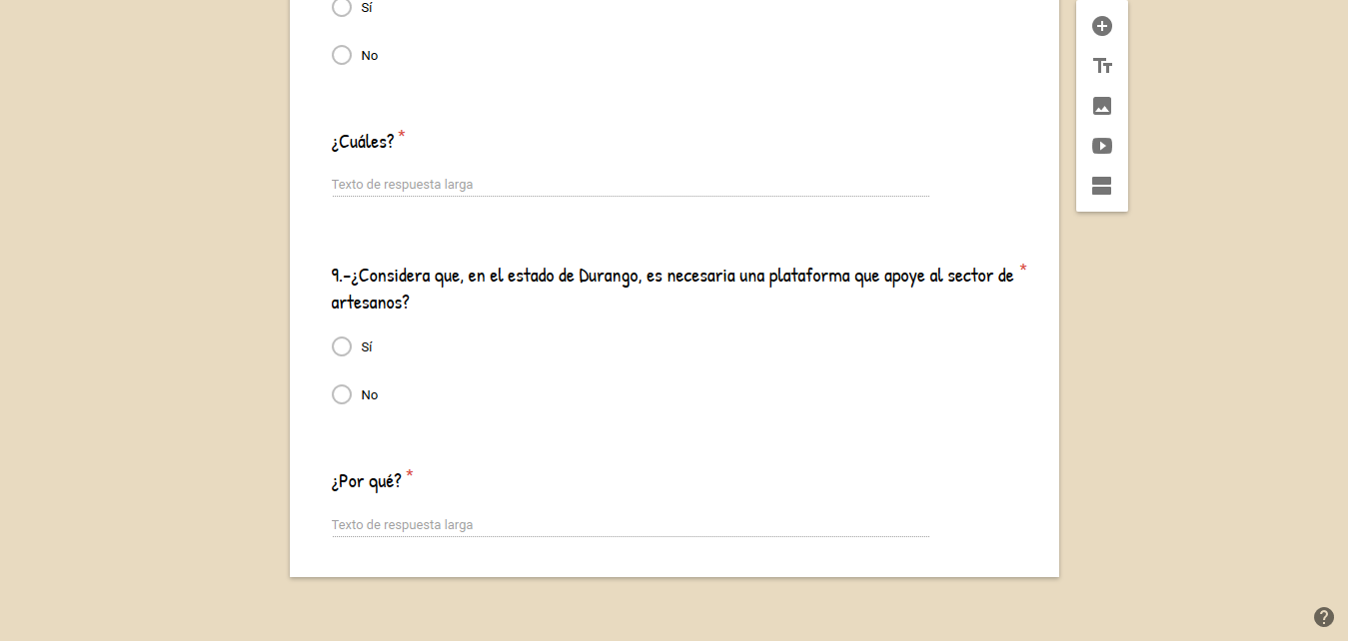

Para el análisis de recolección de información(Interpretación de resultados) que se registró gracias a la Encuesta Local; con la herramienta “Google Formularios” se obtuvieron los siguientes gráficos; con respecto a las preguntas de tipo abiertas de la encuesta, se utilizó una herramienta llamada “*Word Cloud Generation*” (enlace: <https://www.jasondavies.com/wordcloud/>), para generar una nube de etiquetas y, apreciar en este caso; las palabras que más se repiten en las opiniones de los encuestados.

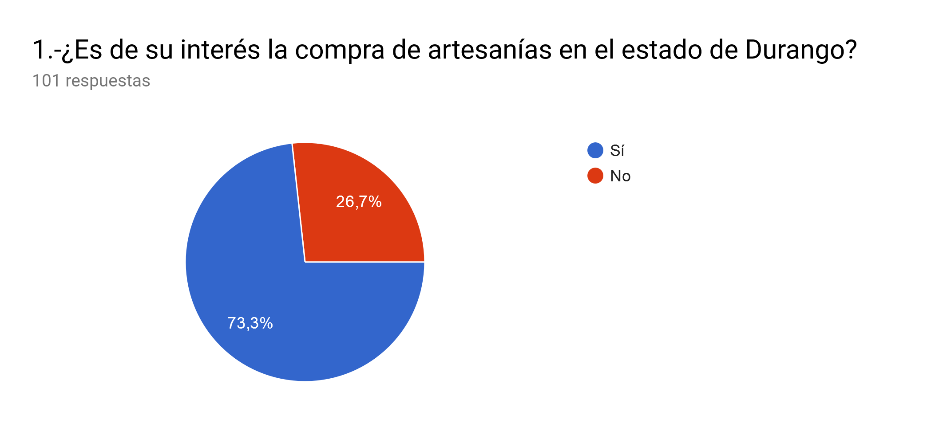

Como podemos apreciar, de 101 personas encuestadas, a 74 (73.3%) personas les interesa la compra de artesanías en el Estado de Durango.

Por otro lado, a 27 (26.7%) personas no les interesa la compra de artesanías en el Estado de Durango.

En cuanto a la pregunta “¿Por qué?” de las 101 respuestas, se analizó que las 3 palabras que más se repiten son: Local, Artesanías y Cultura; por lo cual podemos inferir que la razón de compra de artesanías es por el apoyo local, cultural y a los artesanos.

Palabras que más se repiten.

|  |  |
| --- | --- |
| Palabra | Frecuencia |
| local | 12 |
| artesanías | 11 |
| cultura | 10 |
| apoyar | 8 |
| economía | 8 |
| gusta | 8 |
| durango | 7 |
| bonitas | 5 |
| gustan | 5 |
| recuerdos | 4 |

Nube de etiquetas.

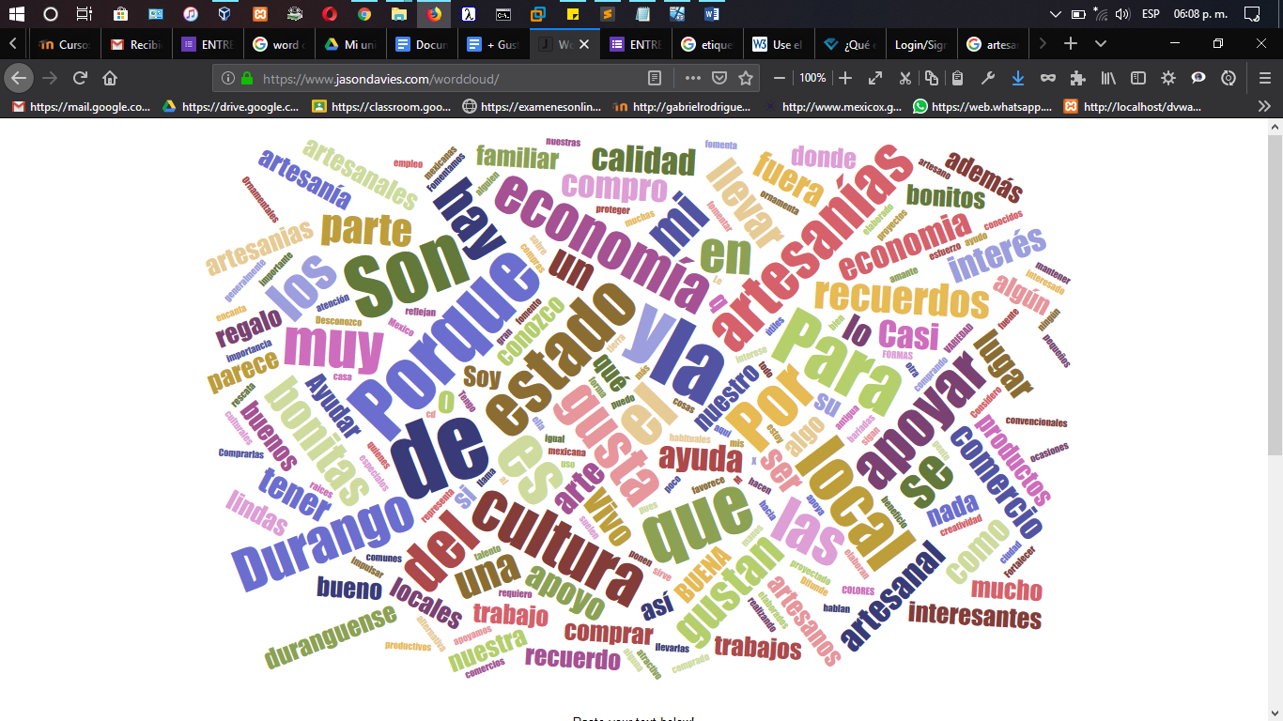

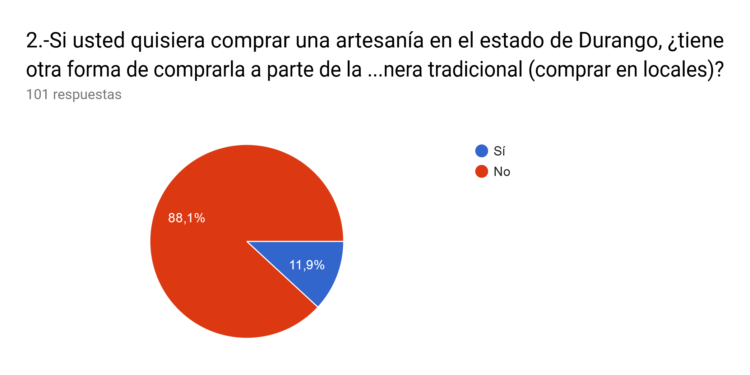

En la pregunta número 2, de 101 personas encuestadas, 89 (88.1%) personas en el estado de Durango, no tienen otra forma para la compra de artesanías más que la compra en locales donde se venden las mismas, en este caso en su mayoría dentro del mercado Gómez Palacio.

Por otro lado, 12 (11.9%) personas sí tienen otra forma de adquirir estos productos además de la compra en locales de artesanías en el Estado de Durango.

En cuanto a la pregunta “En caso de contestar Si en la pregunta anterior, ¿Cuál ha sido su experiencia y cómo ha realizado la compra? (en caso de haber respondido No, omitir esta pregunta). 10 respuestas”, se analizó que las palabras que más se repiten son: compra, línea y productos; por lo cual podemos inferir que otras formas de compra de artesanías en el estado de Durango son por medio de internet.

Palabras que más se repiten:

|  |  |
| --- | --- |
| Palabra | Frecuencia |
| compra | 3 |
| línea | 2 |
| productos | 2 |
| aclarar | 1 |
| agradable | 1 |
| aire | 1 |
| artesano | 1 |
| caros | 1 |
| comprado | 1 |
| compras | 1 |

Nube de etiquetas:

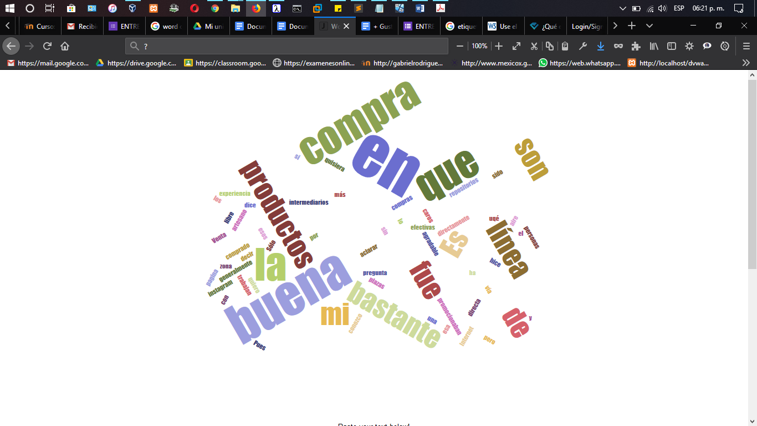

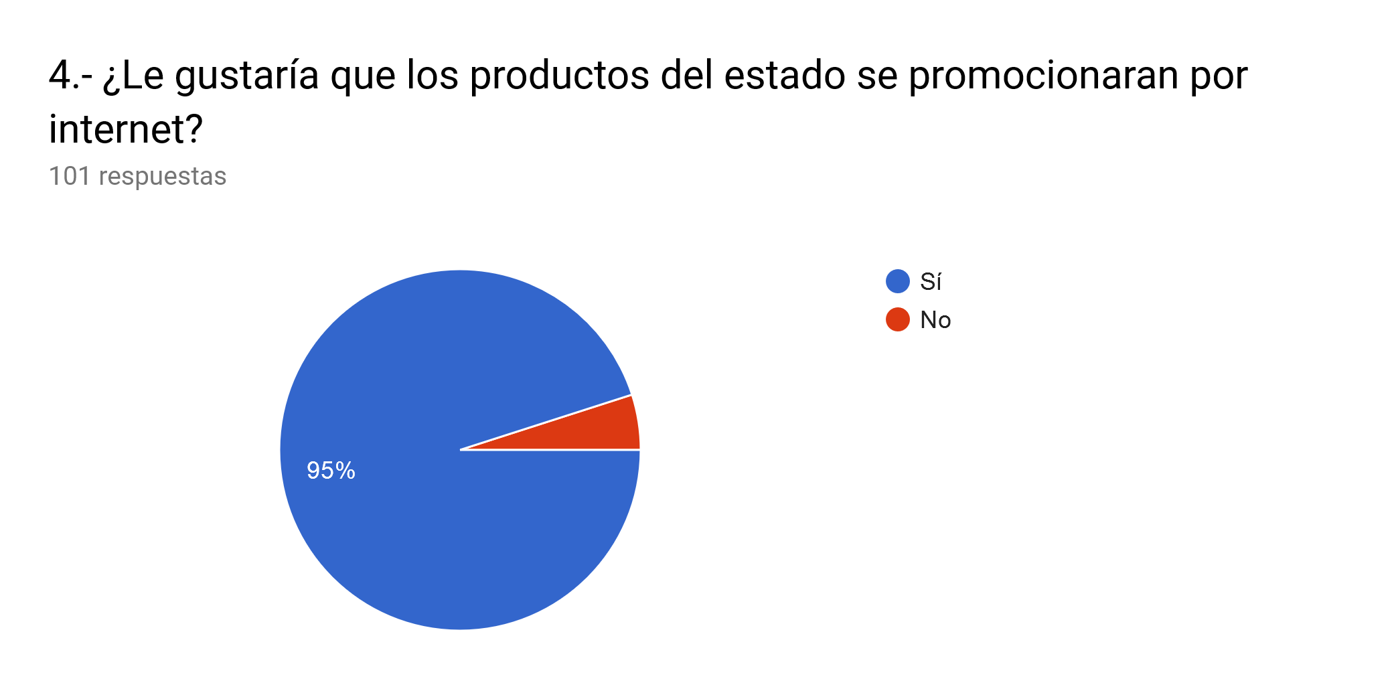

Como podemos apreciar, de 101 personas encuestadas, a 96 (95%) personas les gustaría que las artesanías en el Estado de Durango se promocionaran por internet.

Por otro lado, a 5 (5%) personas no les interesa la promoción artesanías en el Estado de Durango por medio de internet.

En cuanto a la pregunta “¿Por qué? 101 respuestas”, se analizó que las palabras que más se repiten son: productos, artesanías, fácil, comprar y difusión; por lo cual podemos inferir que la razón de interés por la promoción artesanías es la facilidad de su compra, y para darle difusión a estos productos.

Palabras que más se repiten:

|  |  |
| --- | --- |
| Palabra | Frecuencia |
| productos | 11 |
| artesanías | 7 |
| fácil | 7 |
| comprar | 7 |
| difusión | 5 |
| facil | 5 |
| facilidad | 5 |
| personas | 5 |
| seria | 5 |
| compra | 4 |

Nube de etiquetas:

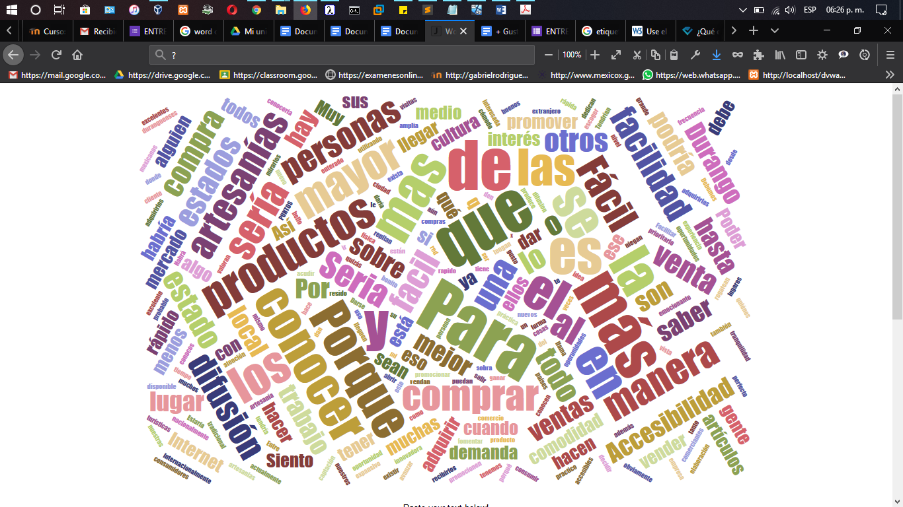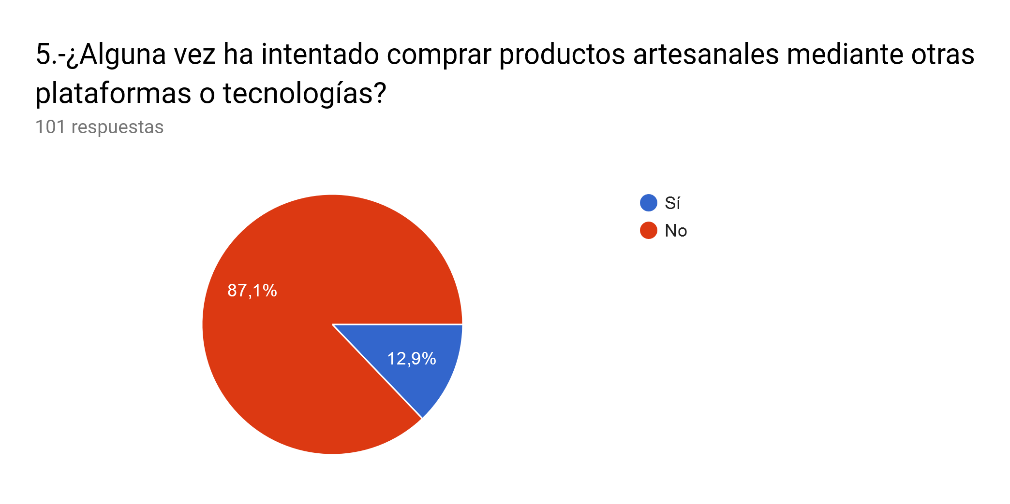

En cuanto a la pregunta número 5, de 101 personas encuestadas, 88 (87.1%) personas no han intentado comprar productos artesanales mediante otras plataformas o tecnologías.

Por otro lado, 13 (12.9%) personas sí han comprado productos artesanales mediante otras plataformas o tecnologías.

En cuanto a la pregunta “¿Por qué? 101 respuestas”, se analizó que las palabras que más se repiten son: productos, fácil, internet, desconozco y plataformas; por lo cual, podemos inferir que la razón de intentar comprar artesanías por medio de otras plataformas o tecnologías es la facilidad en su empleo, y la razón por la que no se intenta la compra por otros medios o plataformas es porque se desconoce de la existencia de las mismas.

Palabras que más se repiten.

|  |  |
| --- | --- |
| Palabra | Frecuencia |
| productos | 9 |
| fácil | 6 |
| internet | 6 |
| desconozco | 5 |
| plataformas | 5 |
| artesanías | 4 |
| comprar | 4 |
| encontrado | 4 |
| gusta | 4 |
| interesa | 4 |

Nube de etiquetas

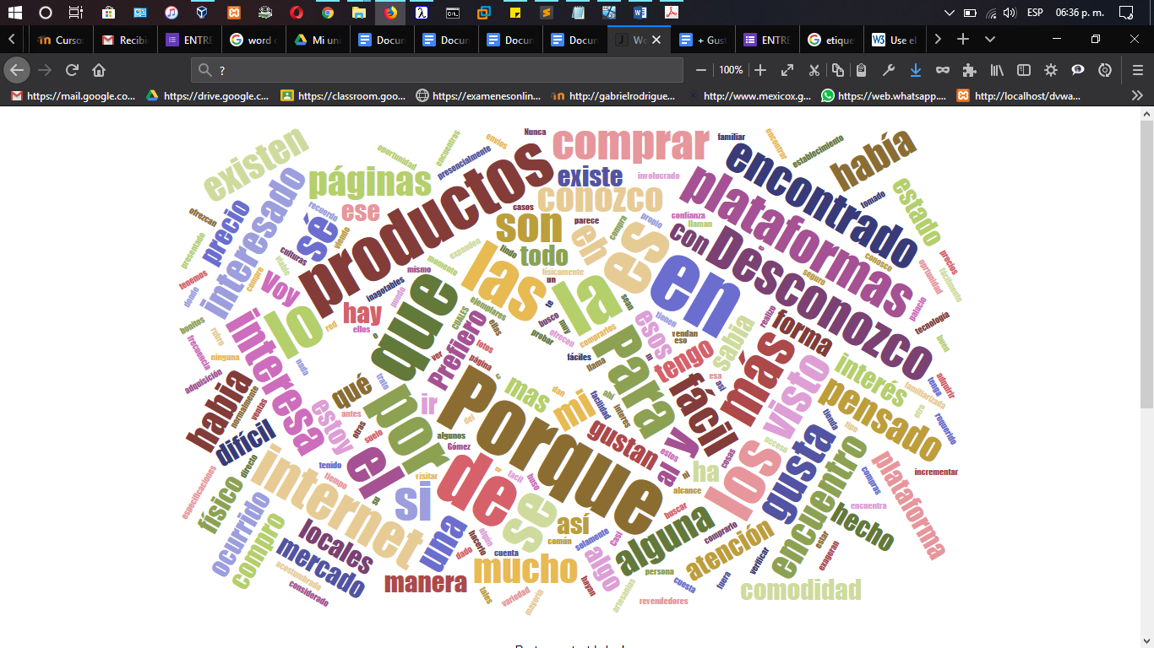

6.- ¿Qué beneficios cree usted que obtendrían los artesanos del estado de Durango si ofertaran sus productos en internet? 101 respuestas.

Con respecto a esta pregunta, se analizó que las palabras que más se repiten son: ventas, productos, mayores y promoción; por lo cual podemos inferir que los beneficios que se cree que obtendrían los artesanos del estado de Durango si ofertaran sus productos en internet, sería una mayor promoción y venta de sus productos.

Palabras que más se repiten.

|  |  |
| --- | --- |
| Palabra | Frecuencia |
| ventas | 24 |
| productos | 15 |
| venta | 10 |
| mayores | 7 |
| promoción | 7 |
| clientes | 5 |
| economía | 5 |
| llegar | 5 |
| mercado | 5 |
| personas | 5 |

Nube de etiquetas:

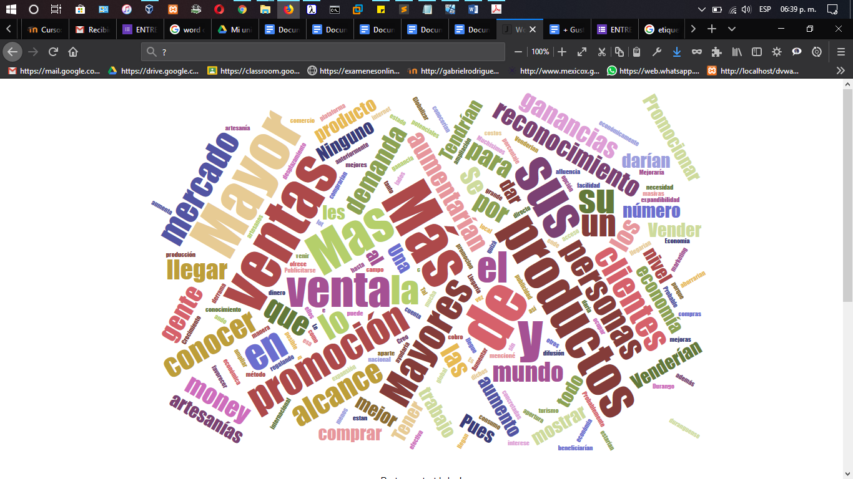

7.- ¿Qué beneficios cree usted que obtendría como cliente al poder comprar artesanías del estado de Durango por internet? 101 respuestas.

En cuanto a esta pregunta, se analizó que las palabras que más se repiten son: comodidad, compra, facilidad, productos y casa; por lo cual podemos inferir que los beneficios que se cree que obtendrían los clientes al poder comprar artesanías en estado de Durango por internet, sería la comodidad y facilidad de compra de productos desde casa.

Palabras que más se repiten:

|  |  |
| --- | --- |
| Palabra | Frecuencia |
| comodidad | 12 |
| compra | 12 |
| facilidad | 11 |
| productos | 10 |
| casa | 8 |
| Podría | 6 |
| producto | 6 |
| comprar | 5 |
| evitar | 5 |
| precios | 5 |

Nube de etiquetas.

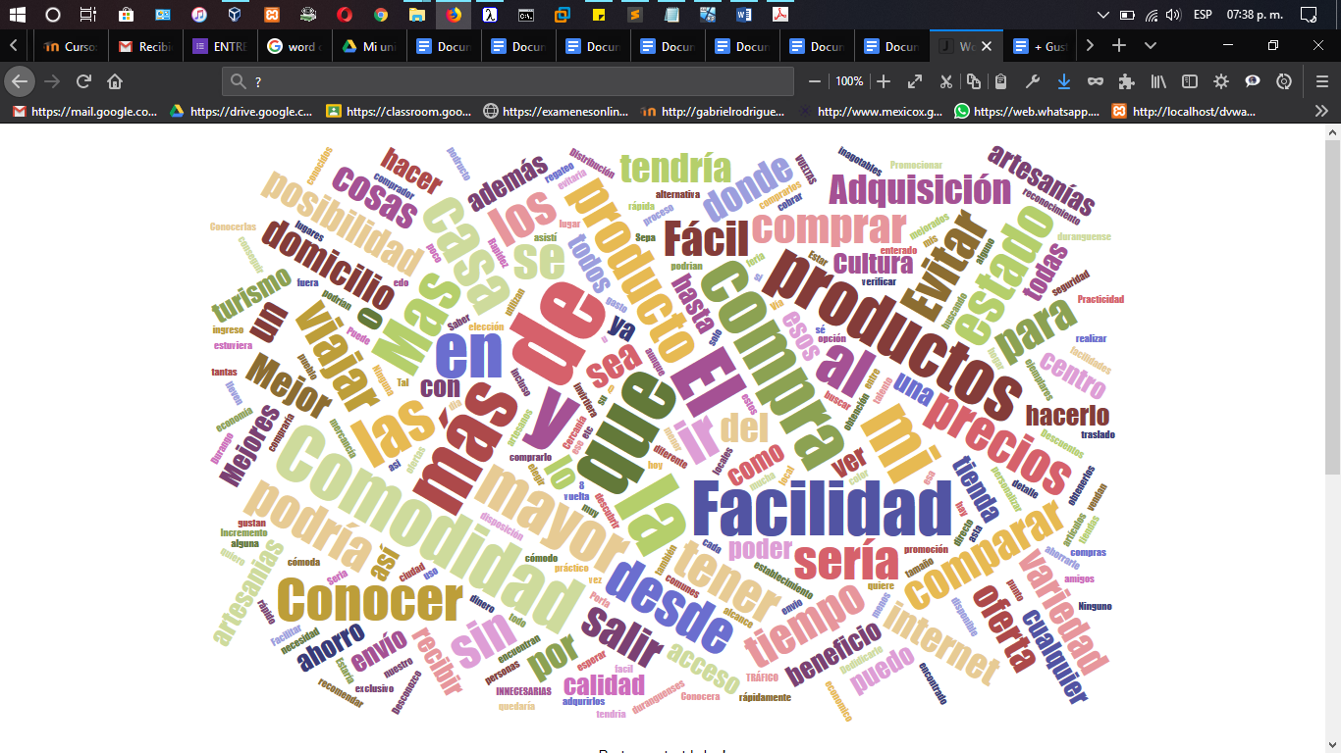

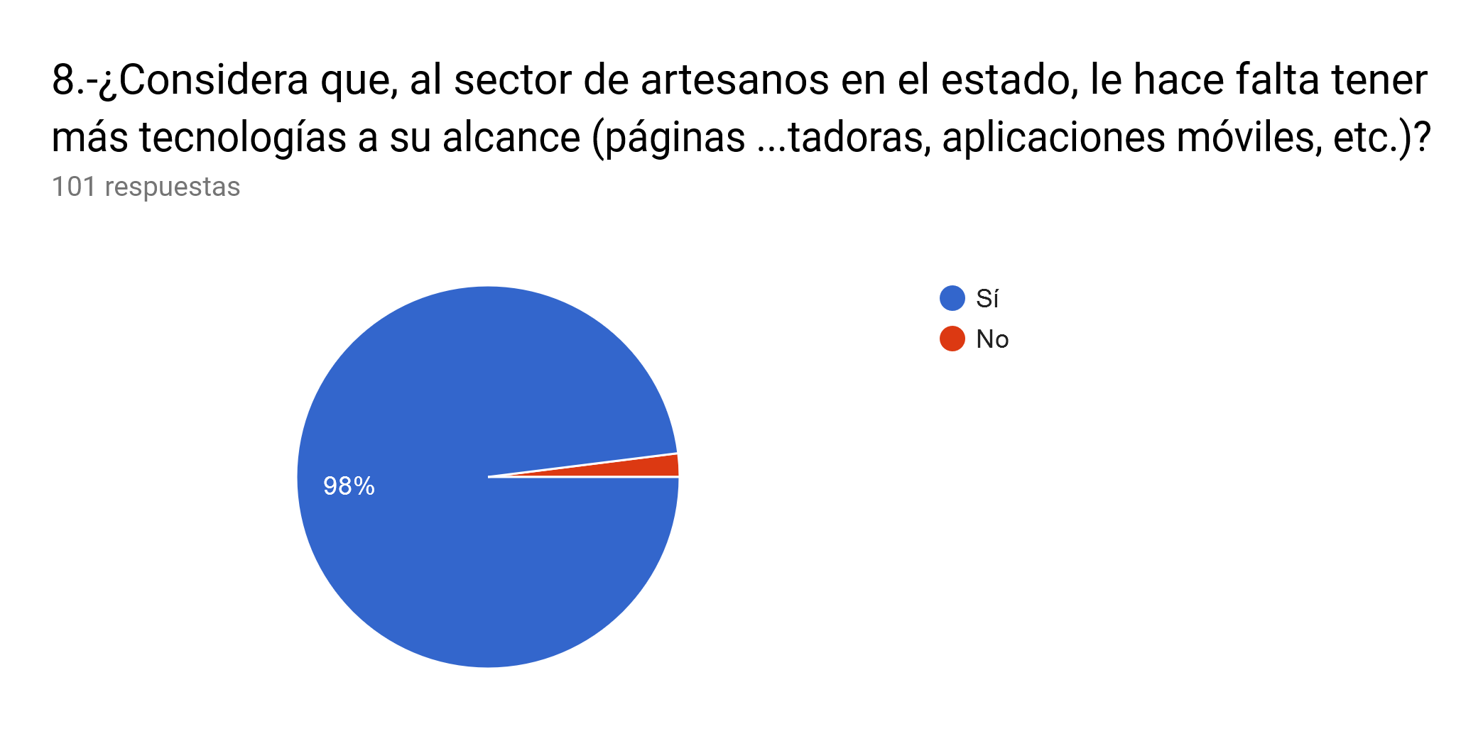

En cuanto a la pregunta número 8, de 101 personas encuestadas, 99 (98%) personas consideran que, al sector de artesanos del Estado de Durango, le hace falta tener más tecnologías a su alcance.

En contraparte, 2 (2%) personas consideran que no es una prioridad este aspecto.

En cuanto a la pregunta “¿Cuáles? 101 respuestas”, se analizó que las palabras que más se repiten son: web, páginas, redes, sociales, computadoras, aplicaciones; por lo cual, podemos inferir que las tecnologías que los locales consideran necesarias al alcance de los artesanos del estado son: Páginas web, computadoras, redes sociales, y aplicaciones móviles, esto para difundir y dar promoción a sus productos.

Palabras que más se repiten:

|  |  |
| --- | --- |
| Palabra | Frecuencia |
| web | 28 |
| páginas | 23 |
| redes | 14 |
| sociales | 13 |
| computadoras | 11 |
| aplicaciones | 10 |
| paginas | 7 |
| móviles | 7 |
| facebook | 6 |
| internet | 6 |

Nube de etiquetas:

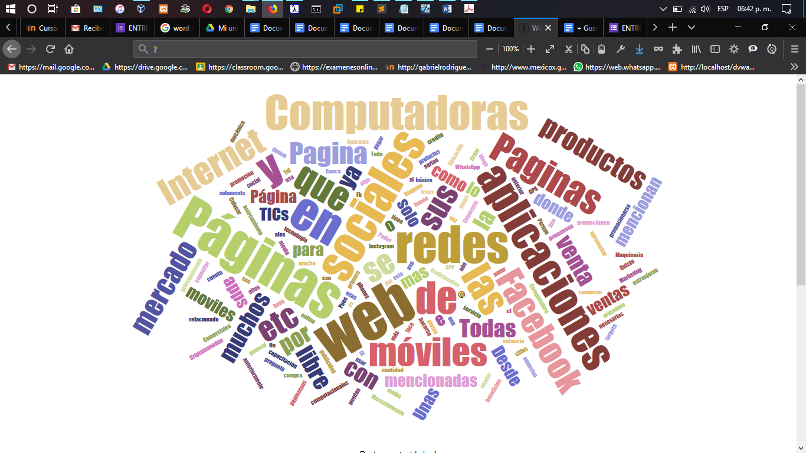

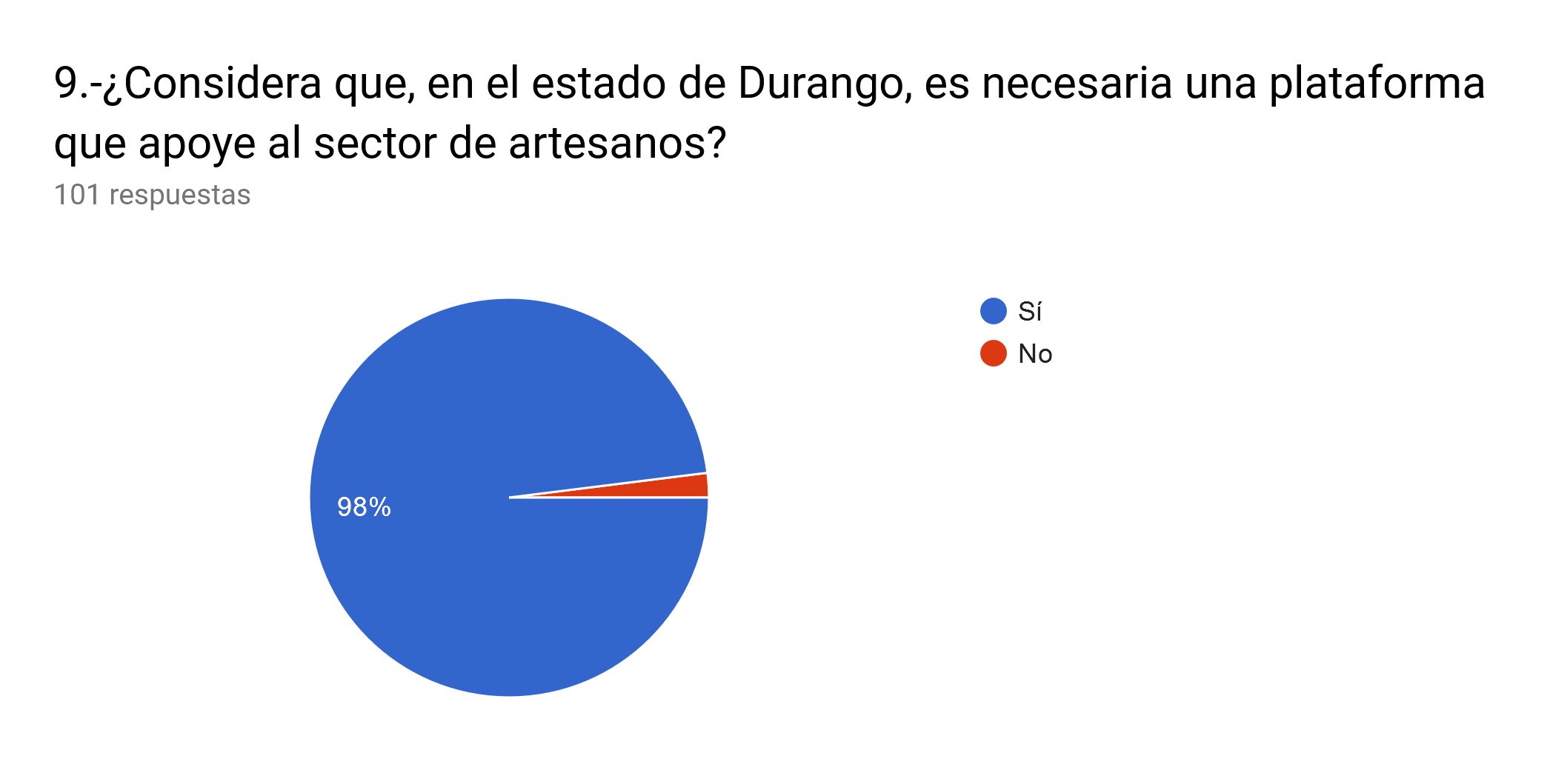

En cuanto a la pregunta número 9, de 101 personas encuestadas, 99 (98%) personas consideran que, es necesaria una plataforma que apoye al sector de artesanos del Estado de Durango.

En otras opiniones, 2 (2%) personas consideran que no es necesaria una plataforma que apoye al sector de artesanos del Estado de Durango.

En cuanto a la pregunta “¿Por qué? 101 respuestas”, se analizó que las palabras que más se repiten son: productos ventas, alcance, apoyar, artesanías, artesanos; por lo cual, podemos inferir que la razón por la que es necesaria una plataforma que apoye al sector artesano en el Estado de Durango, es para una mejora en sus ventas y un alcance mayor de sus productos, entre otros aspectos, para lograr una promoción de la cultura.

Palabras que más se repiten:

|  |  |
| --- | --- |
| Palabra | Frecuencia |
| productos | 10 |
| ventas | 8 |
| alcance | 6 |
| apoyar | 6 |
| apoyo | 6 |
| artesanías | 6 |
| artesanos | 6 |
| promocionar | 5 |
| vender | 5 |
| cultura | 4 |

Nube de etiquetas:

